**界面原型**

# 1.登陆注册页

## 1.1登录页

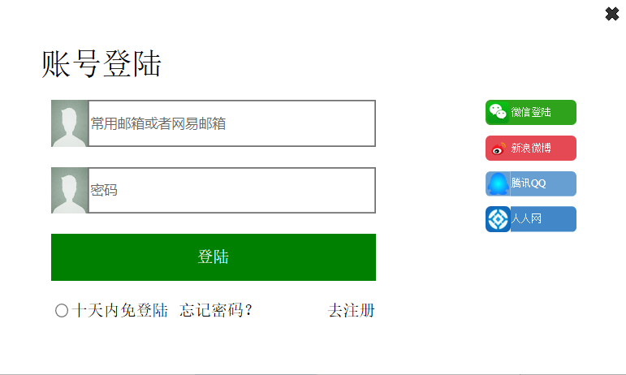

## 1.2注册页

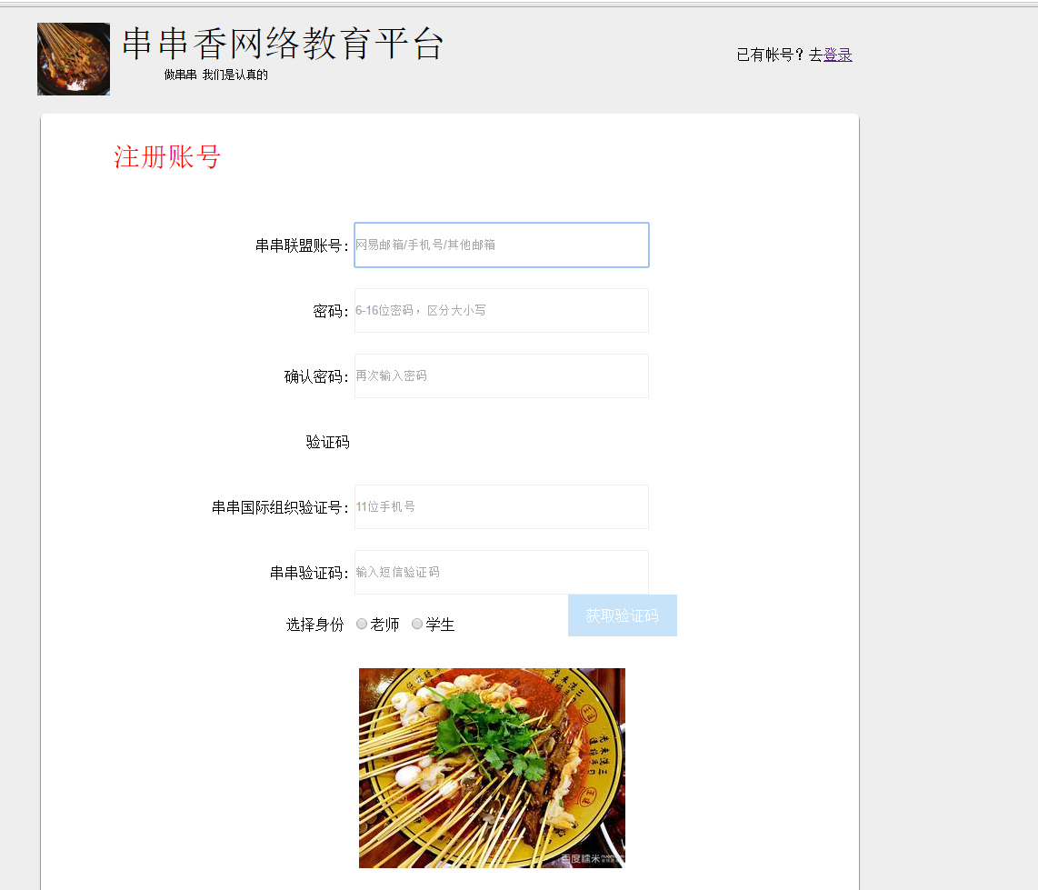

# 2. 首页

# 3. 课程

## 3.1 课程列表

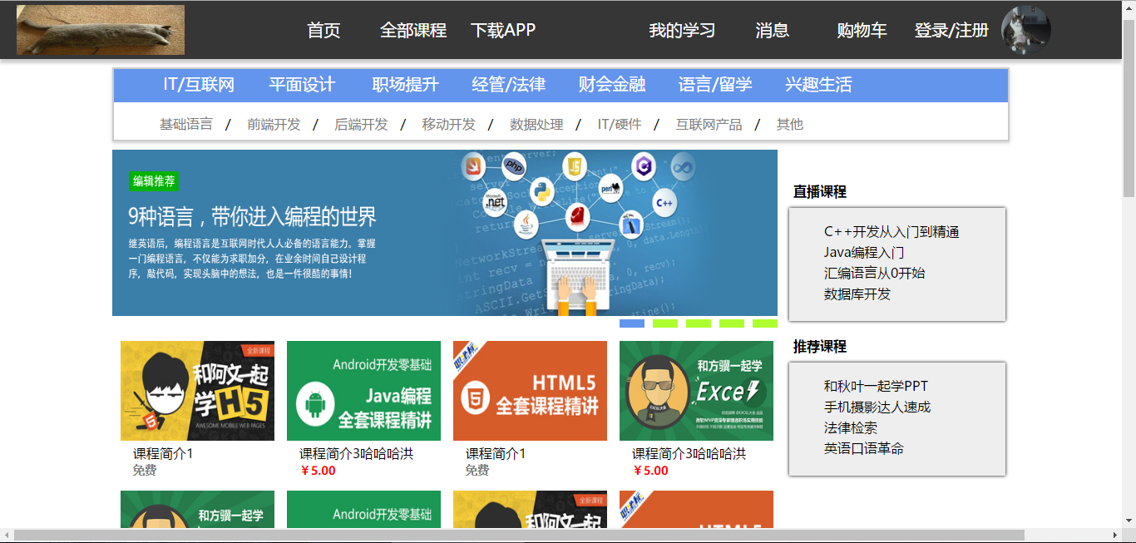

## 3.2 课程详情

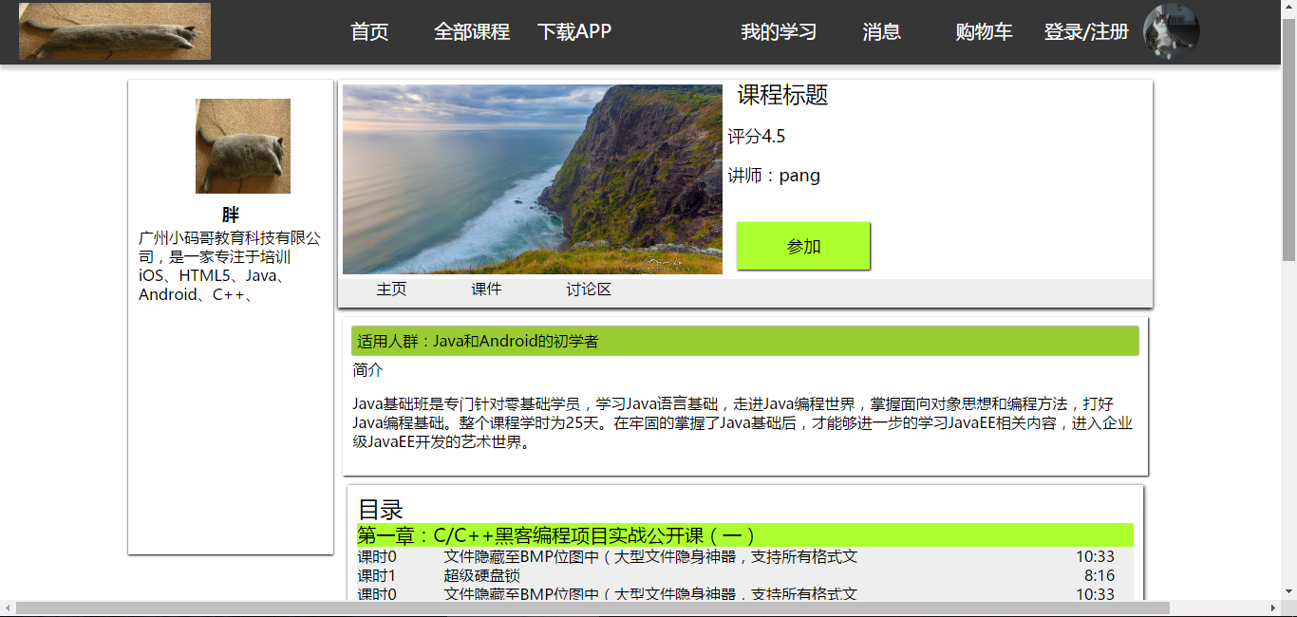

## 3.3 课程公告

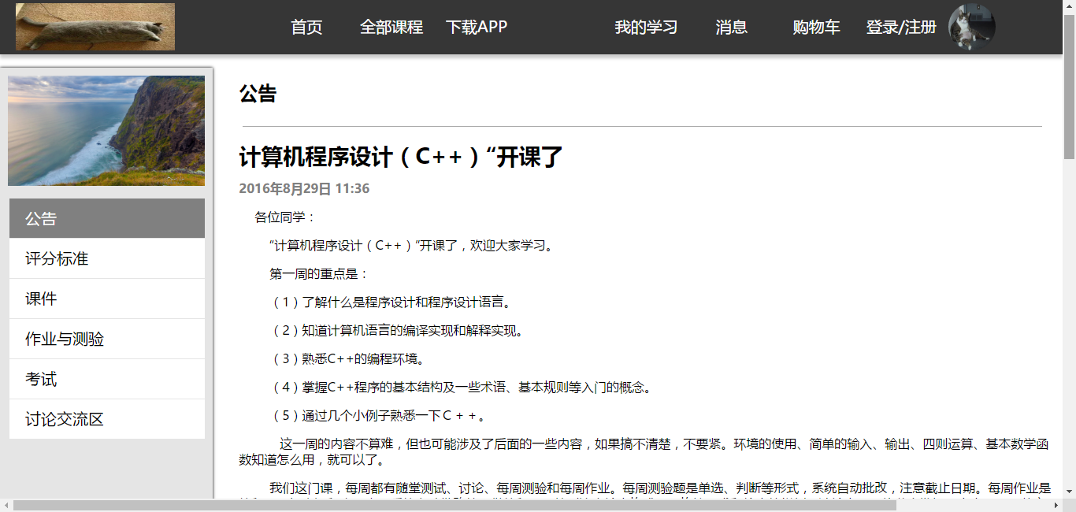

# 4. 个人中心

## 4.1 学生个人中心

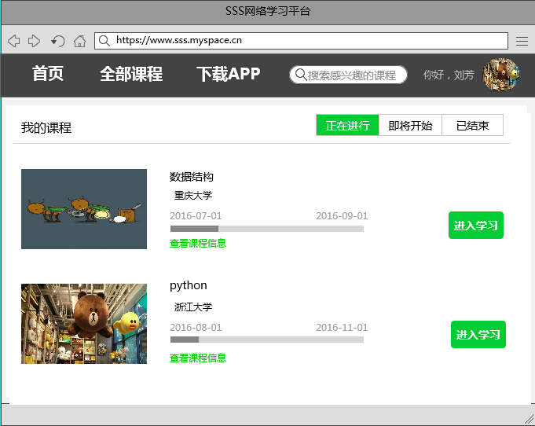

## 4.2 教师个人中心

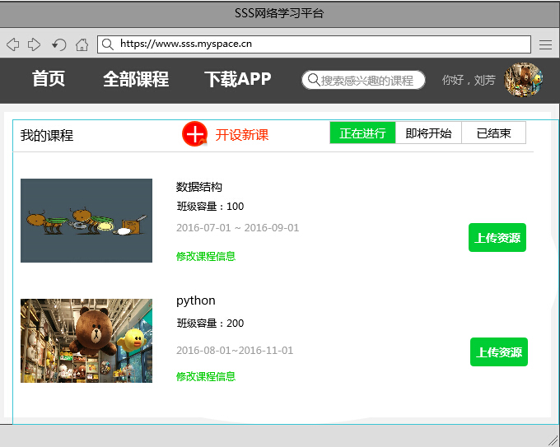

# 5. 学习

## 5.1 课件学习

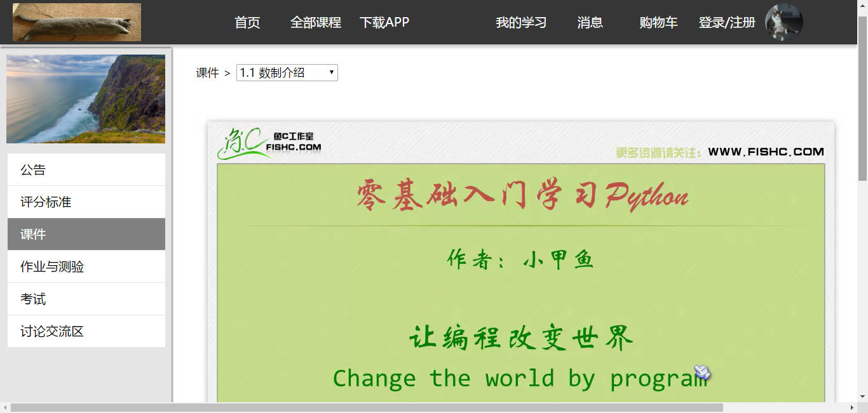

## 5.2 作业与测验

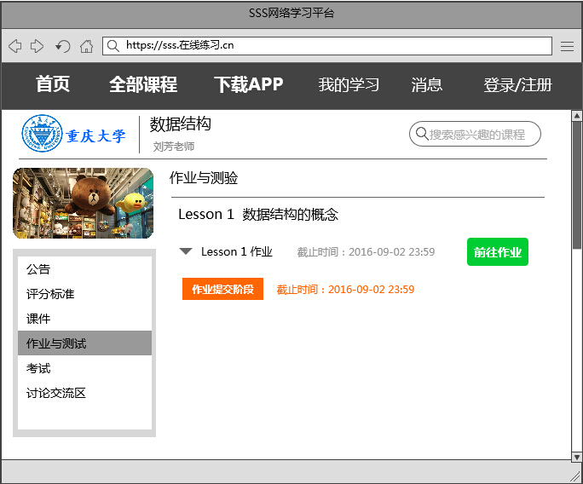

## 5.3 考试

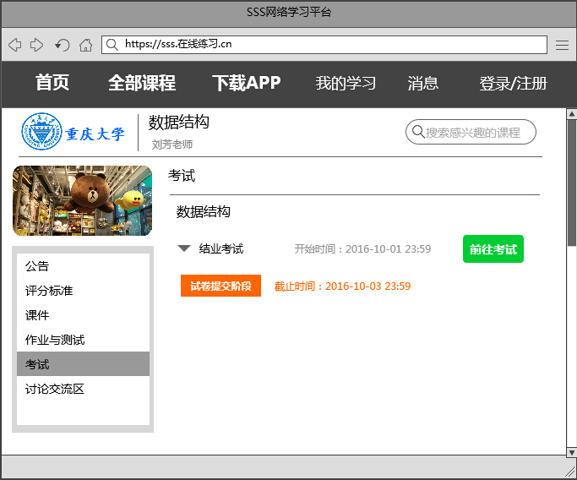

## 5.4 讨论交流

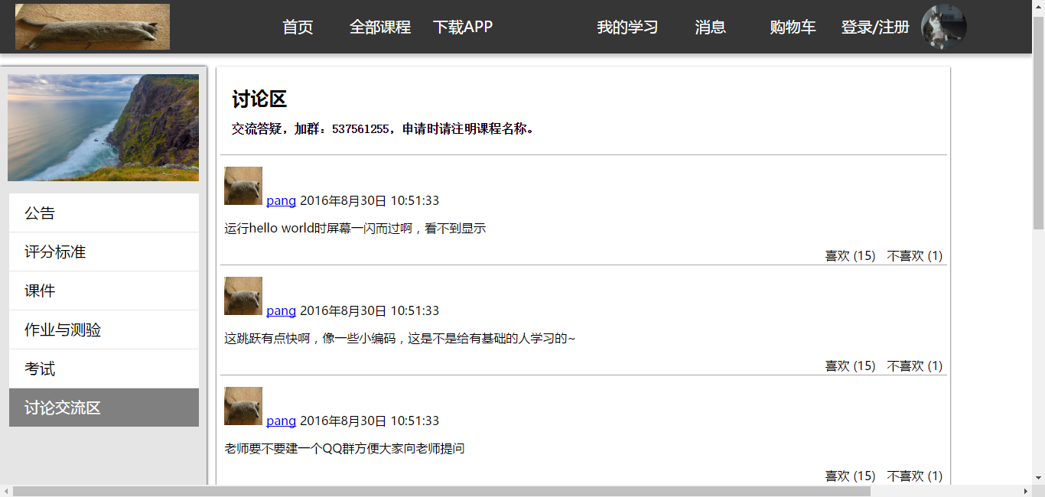

## 5.5 对课程的评价

# 6. 教学

## 6.1 教师开设课程

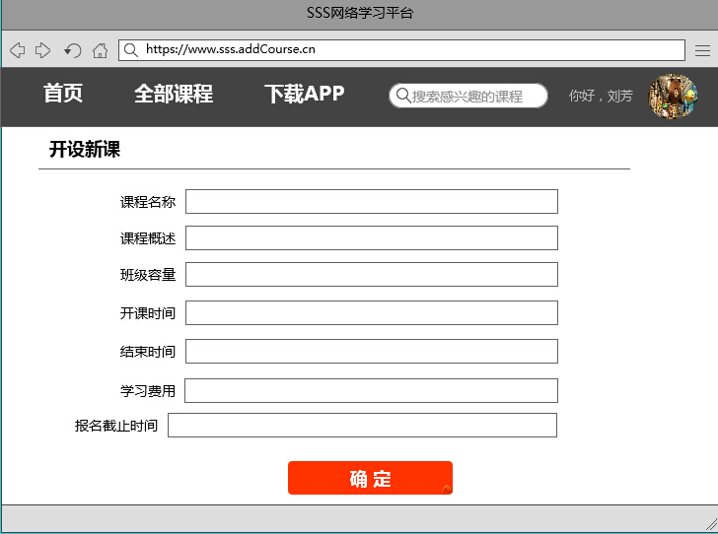

## 6.2